«Профилактика алкогольной и наркотической зависимости»
19.05.2021
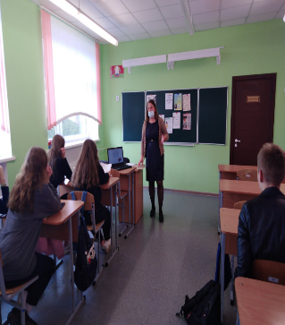
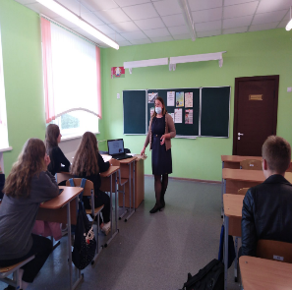
Под таким названием проведен «вечер вопросов и ответов» в рамках проектов «Твори свое здоровье сам!», «Школа-территория здоровья» для учащихся 10 классов ГУО «Козловщинская средняя школа». Валеолог центра гигиены и эпидемиологии рассказала, какие бывают последствия после употребления алкоголя и наркотических веществ на подростковый организм. При демонстрации презентации с ребятами разбирали более подробно, как наш образ жизни влияет на наше здоровье в будущем. Специалист центра гигиены и эпидемиологии отметила, что досуг нужно организовывать в пользу сохранение и укрепление своего здоровья. В заключении ребята получили раздаточный материал от центра гигиены и эпидемиологии.
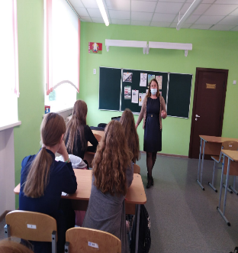

Материал подготовила фельдшер-валеолог ГУ «Дятловский райЦГЭ» Наталья Ивановна Юреня

